Задание по рисунку для учеников 1 «А», 1 «Б», 1 «Д» классов МАУ ДО «ТДХШ им. С.И. Блонской» на 13.04-17.04
Тема: «Зарисовки мелких предметов»
Цель: развить у учащихся видение деталей, ставить акценты главное и второстепенное, повторить законы перспективы
Задача: изобразить меткие предметы быта в пространстве
Задание:
- Изобразить спичечные коробки в перспективе, работа тоном, проработка деталей, формат а4

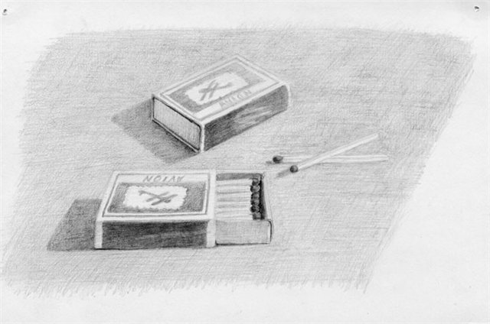
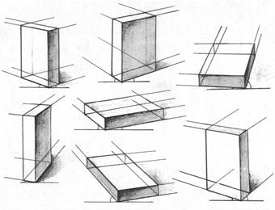
- Швейные принадлежности. Изобразить композицию из ниток, пуговиц и др. мелких предметов, формат а4.
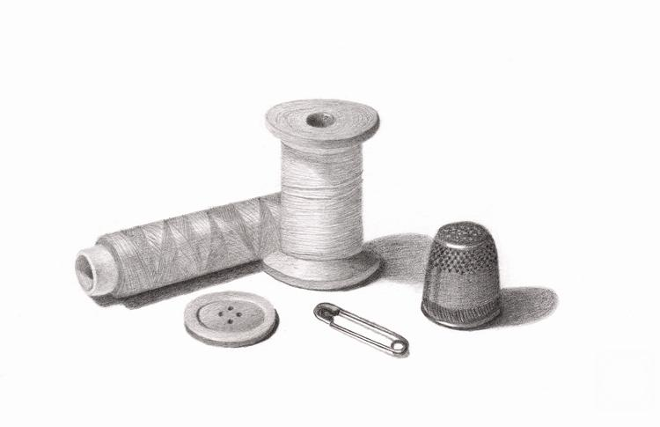
Швейные
